**ТМ -15 тобының тәрбие жұмыстарының сараптамасы**

2021 - 2022 оқу жылы

2021 - 2022 оқу жылында топ студенттерін адалдыққа, еңбекке, өз Отанын құрметтеуге тәрбиелеу, жан - жақты, мол сауатты, мәдениетті жеке тұлға тәрбиелеу мақсатында тәрбие жұмысы 8 бағыт бойынша жасалды. Жоспарланған жұмыстар өткізілді. Атап айтсам:  
1. Білім күніне арналған. «Мен елімнің патриотымын»  
2. Колледждің ішкі тәртіп ережелерімен таныстыру. Студенттердің құқықтары мен міндеттері.

3.«Құқық әлемінде» құқықбұзушылықтың алдын алу

4.«Желтоқсан желі ызғарлы»  
ІІ. Рухани - адамгершілік тәрбие. Мақсаты: Тұлғаның қазақстандық қоғам өмірінің жалпы адамзаттық құндылықтарымен, нормаларымен және дәстүрлерімен келісілген рухани - адамгершілік және этикалық ұстанымдарын, моральдық қасиеттерін және көзқарастарын қалыптастыру.  
1. 5 қазан «Ұстазым - ұлағатты есім»  
2. 1 желтоқсан Қазақстан Республикасының Бірінші Президенті күні «Менің тұңғыш президентім»  
 ІІІ. Отбасы тәрбиесі. Мақсаты: Ата - аналарды бала тәрбиесінде олардың психологиялық - педагогикалық құзыреттіліктерін және жауапкершіліктерін арттыру  
1. «Тәрбие отбасынан басталады»

7- қазан күні топішілік ата аналар жиналысы өткізілді.

13 желтоқсан күні «Елімнің бақытын тербеткен Тәуелсіздік» атты тәрбие сағаты өткізілді. Тәрбие сағатының қонағы М.Дауленов атындағы мектеп интернатының дене шынықтыру пәнінің мұғалімі Серикбаева Сауле апай келіп өз ойымен бөлісті. Студенттер өз ойларында жүрген сұрақтарын қойып, жауап алды.   
  
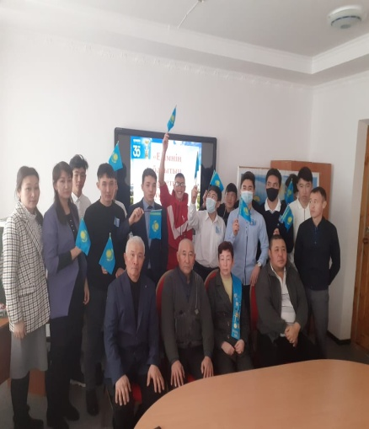 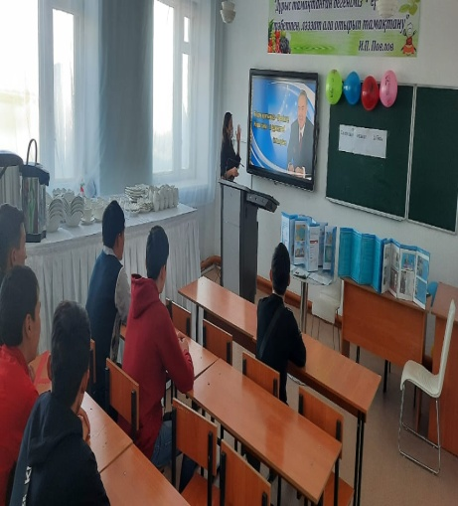 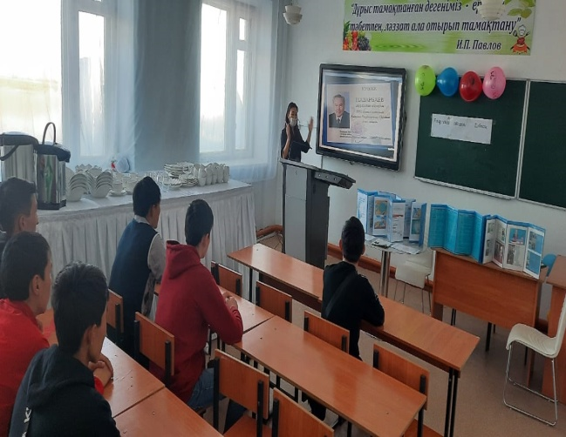

**Топ жетекшісі**: Жайлаубаева А.Р.

**Топ шебері:** Оңғарбаев А.